Информация о приёме детей
в 1 класс в 2023 году
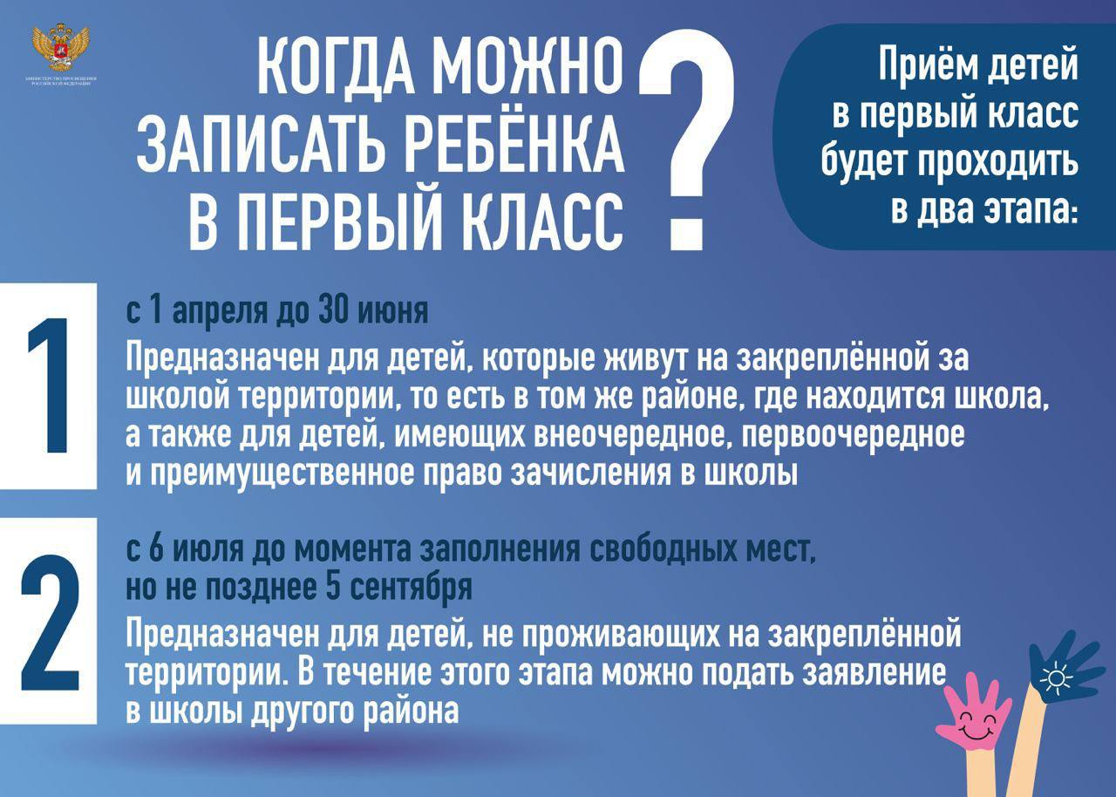
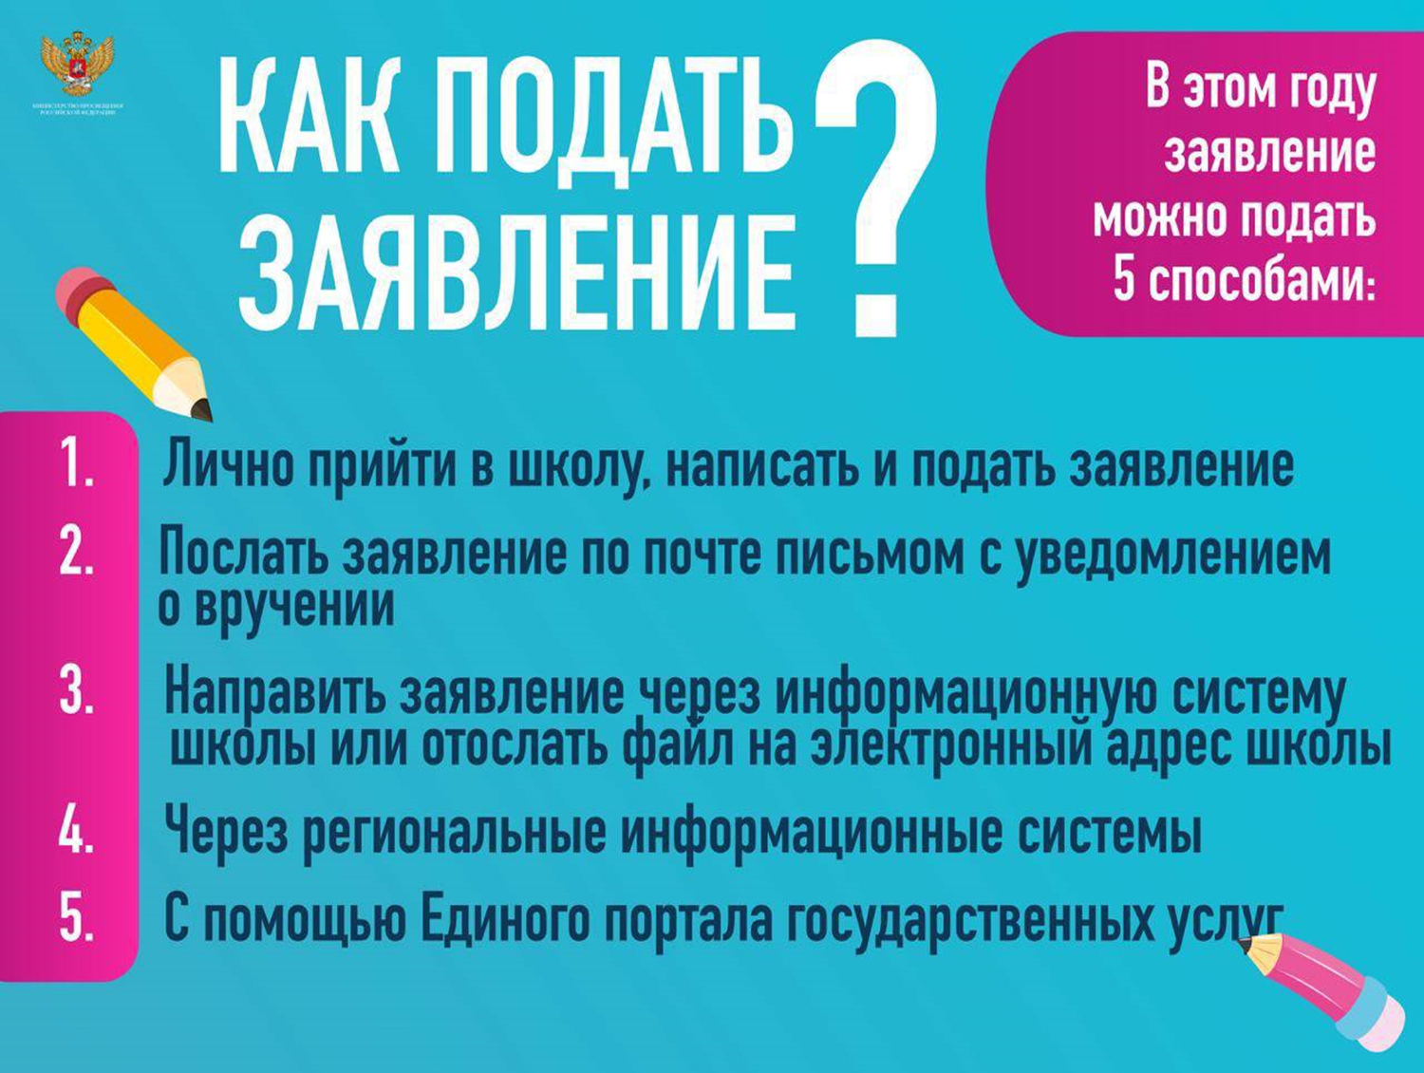
Процесс оказания услуги
Запись в первый класс
(по закреплённой территории)
первый этап - с 1 апреля по 30 июня
https://www.gosuslugi.ru/600426/1/form
- Выбор услуги
- Указание наличия льгот для записи
- Выбор школы из списка доступных
- Указание сведений о ребенке
- Получение статуса о заявке

